Titulo do trabalho apresentado oralmente CBMz2012 (até 25 palavras)
Andrade A.J.¹, Pereira G.J.S.P.², Silva J.¹, da Silva-Santos J.E.³

¹Instituição A - Departamento A; ²Instituição B - Departamento B; ³Instituição A - Departamento C

Palavras Chave:
Palavra 1; Palavra 2; Palavra 3; Taxon; Área de Estudo (estado)*

*O preenchimento de área de estudo é necessário para trabalhos que envolveram dados de campo.

Introdução
Deve ser concisa e expor claramente o contexto em que se insere o trabalho. Os objetivos devem ser apresentados no final desta seção e estar diretamente embasados no conteúdo da introdução e coerentes com os métodos empregados.
O resumo expandido deve ter no máximo 1100 palavras no documento inteiro. As referências bibliográficas citadas ao longo do resumo devem seguir o modelo (Malcolm 1995, Burnham e Anderson 2002, DeWalt et al. 2003, Dunn et al. 2004, Barlow et al. 2007). Perceba que as citações devem seguir a ordem cronológica, dois autores devem ser separados por “e”, e no caso de 3 ou mais autores use “et al.”

Métodos
Deve permitir aos leitores julgar se os procedimentos (escolha da área de estudo e/ou objeto de estudo, definição do delineamento amostral e/ou experimental, forma de coleta de dados) e as análises (forma de análise dos dados) empregados são adequados para atingir os objetivos. Detalhamentos que não são essenciais para a compreensão da adequação dos métodos aos objetivos, como procedimentos laboratoriais, são desnecessários.

Resultados
Descrição direta e clara dos resultados obtidos, relacionando-os aos objetivos propostos e aos métodos utilizados

Conclusão
As implicações dos resultados frente às demandas de conhecimento apresentadas na introdução devem ser ressaltadas.

Fontes financiadoras
Cite aqui quem lhe apoiou financeiramente. Não é obrigatório apresentar fontes de financiamento.

Bibliografia
Barlow, J., Gardner, T.A., Ferreira, L.V., Peres, C.A. 2007. Litter fall and decomposition in primary, secondary and plantation forests in the Brazilian Amazon. Forest Ecology and Management 247(3):91-97.
Burnham, K.P., Anderson, D.R. 2002. Model selection and multimodel inference: a practical information-theoretic approach. 2 ed. Springer-Verlag, New York. 450 pp.
DeWalt, S.J., Maliakal, S.K., Denslow, J.S. 2003. Changes in vegetation structure and composition along a tropical forest chronosequence: implications for wildlife. Forest Ecology and Management 182(1):139-151.
Dunn, R.R. 2004. Recovery of faunal communities during tropical forest regeneration. Conservation Biology 18(2):302-309.
Malcolm, J.R. 1995. Forest structure and the abundance and diversity of Neotropical small mammals. In: Lowman, M.D., Nadkarni, N.M. (eds.). Forest canopies. Academic Press, San Diego. 338 pp.
Figuras e Tabelas: até duas (duas tabelas ou duas figuras ou uma tabela e uma figura). Devem ser inseridas no arquivo do texto.
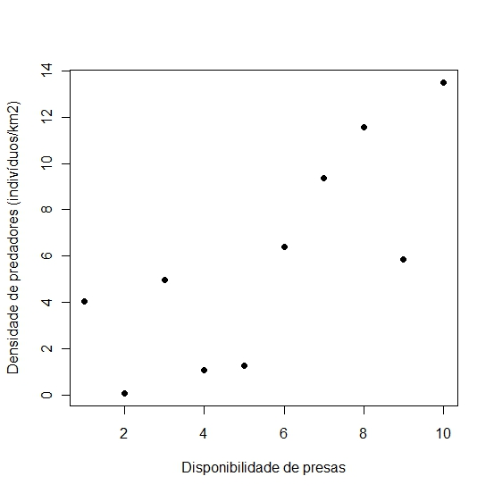
Figura 1. Legenda deve ir abaixo da figura. Indique claramente o que está sendo exposto e identifique os eixos. Adote layout simples e sem excesso de cores, sem linhas de grade, ou excesso de tick marks nos eixos quando não forem absolutamente necessários.

Tabela 1. Legenda acima da tabela. Marque apenas as linhas que separam o cabeçalho e o conteúdo.
Item # | Descrição
[1] Nononono | Nome 1
[2] Nononono | Nome 2
[3] Nononono | Nome 3
[4] Nononono | Nome 4

